SEGUIR OS PASSOS DE JESUS
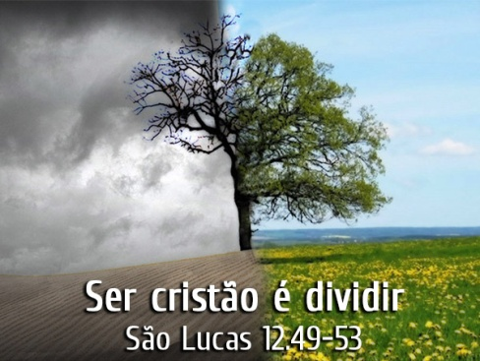
”Vim lançar fogo na terra; e que mais quero, se já está aceso?
Importa, porém, que seja batizado com um certo batismo; e como me angustio até que venha a cumprir-se!
Cuidais vós que vim trazer paz à terra? Não, vos digo, mas antes dissensão;
Porque daqui em diante estarão cinco divididos numa casa: três contra dois, e dois contra três.
O pai estará dividido contra o filho, e o filho contra o pai; a mãe contra a filha, e a filha contra a mãe; a sogra contra sua nora, e a nora contra sua sogra.”
Lucas 12.49-53

Olhar para esta passagem do Evangelho pode parecer-nos algo de incomum. Jesus, que ao nosso entender, e segundo o senso comum cristão, é o Senhor da Paz, diz claramente que vem trazer ao mundo divisão.
Entender tais palavras de Jesus sem laçarmos nossos olhos sobre os demais relatos do Evangelho seria, no mínimo, impróprio. Sabemos que, segundo os textos dos Evangelhos, Jesus caminhava em direção à cruz. Ele, que estava intimamente ligado ao Pai e cumpria sua vontade, sabia bem o batismo que Ele haveria de passar, e sabia as conseqüências que tal passagem pela cruz traria para Ele e para o restante da humanidade.
Ao afirmar que aqueles que habitavam sob o mesmo teto estariam divididos, Jesus nos mostra as conseqüências de segui-lo. Aquele que almeja cumprir a vontade de Deus e seguir os passos de Jesus deve saber que terá que enfrentar oposição. Não se trata aqui de uma ode à mania de perseguição que determinados grupos religiosos cristãos gostam de enfatizar, mas se trata de uma ruptura com estruturas e padrões que prendem e tornam o homem um animal domado nas mãos de famílias, padrões e instituições. Quem deseja seguir a Jesus não pode servir aos desejos de um conjunto de regras mundanas, mas deve estar ciente que segui-lo implica denunciar estruturas que oprimem.
Interessante notar que Jesus faz uso da família para demonstrar tal oposição. Qual o motivo? Talvez porque a família fosse o berço do aprendizado cultural, religioso e social. Talvez porque fosse na família que se reproduzisse melhor o discurso dos que dominavam e oprimiam. Olhando para nossa família da fé, será que não é a igreja que nos educa e nos apresenta o Jesus que conhecemos? Não é a igreja que nos mostra como nos relacionarmos com Deus? Ou será que aprendemos sozinhos?
Precisamos perceber que Jesus, ao afirmar que haveria divisão a partir do momento que nós passássemos pela cruz, nos abre caminho para uma dura jornada em direção a esta mesma cruz. Quem quer viver o Evangelho de Jesus deve passar por ela.
Percebemos que Jesus, ao afirmar que pai estaria contra filho e filho contra pai, não se referia apenas a uma família, mas afirmava que aqueles que regem as instituições estariam contra os regidos, e os regidos contra aqueles que regem.
Os mestres estariam contra os alunos e os alunos contra os mestres. Tal confronto torna-se inevitável quando uma das partes consegue entender a mensagem do batismo pelo qual Jesus passou. Somente aquele que passa pela cruz junto com Jesus pode diferenciar o que oprime do que liberta. Conforme mostra a teologia e afirma que Cristo não é o Mestre, mas sim, o Formador. Talvez se olhássemos para esta afirmação partindo da interpretação de que o Mestre realmente passa conhecimento, porém, não se compromete com o aluno nem em seu aprendizado entenderíamos tal sentença. Isso difere um mestre de um formador: a vivência com o aluno.
Retornando ao Evangelho, podemos perceber que Jesus não se preocupava apenas em transmitir sua mensagem, mas se preocupava com aqueles que estavam com Ele e que d'Ele aprendia. Jesus vivia com eles, comia com eles, eles o tinham com eles. Daí a vivência que leva à liberdade. Não um sistema de reprodução de informações formatadas, mas sim liberdade de se conhecer, refletir e questionar, não se amarrando a interpretações preexistentes. Como Formador, Deus faz-se homem, configura-se e assume o papel à imagem e semelhança de seus alunos a fim de passar, por meio de Sua vida, aquilo que Ele quer para nós: liberdade. Tal como Deus fez precisamos nós, cristãos, tornar-nos formadores para com nossos irmãos. Não podemos ter a audácia de acreditar que somos mestres, doutores ou mais entendidos que alguém, somente conhecendo a realidade de nosso povo poderemos aprender com ele e quem sabe ensinarmos algo, porém, enquanto mantivermos as barreiras que os títulos e cargos nos confiam, seremos meros reprodutores de um sistema que divide para oprimir e não confronta a realidade em que está inserido.
Por fim, ao voltar nossos olhos para a nossa realidade, seja aqui na Igreja ou em nossa sociedade, cabe-nos algumas perguntas: estamos nós dispostos a enfrentar as estruturas e aqueles que regem tais estruturas a fim de denunciar a opressão, seja na Igreja, seja na nossa sociedade? Estamos dispostos a pagar o preço de sermos separados de nossas comunidades ao denunciar as opressões que elas vivem? Ou até mesmo não ter comunidades para freqüentar? Estamos dispostos a enfrentar a realidade e romper com o discurso que legitima a instituição, mas oprime o homem? Até mesmo ficar sem instituição? Estamos dispostos a pagar o preço de denunciar as opressões?
Amado Irmão (ã) examina-te a ti mesmo, e responda a ti mesmo.
Amém!

